**Refactoring**

Prilikom kodiranja u Visual Studio 2019 na početku smo sve sastavljale preko HTML-a i css-a međutim u hodu smo otklili za ekstenziju Bootstrap koji nam je mnogo pomogao pri bržem i preciznijem kreiranju view-ova. Također smo otkrile da postoje stranice sa gotovim Fronted šablonima.  
Za početnu stranu smo ručno pravile grid u kojeg smo ubacivale elemente i pisale poziciju svakog elementa i njegovu širinu u gridu. Ovako izgleda grid:

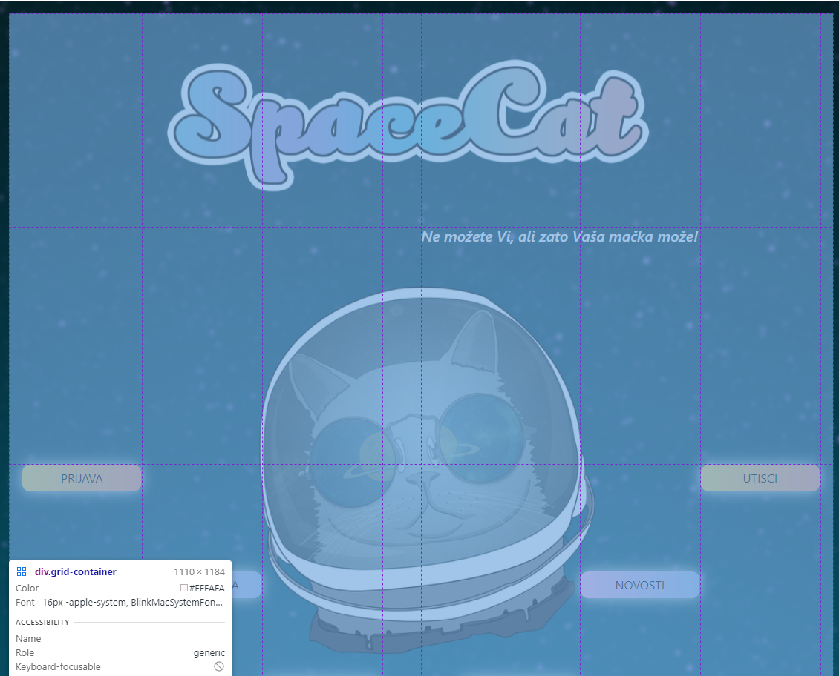

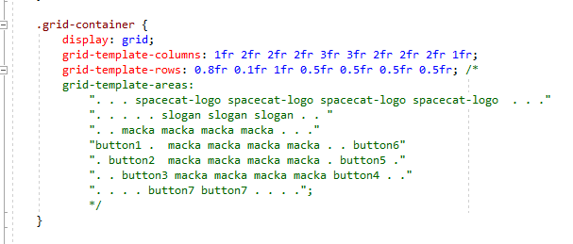

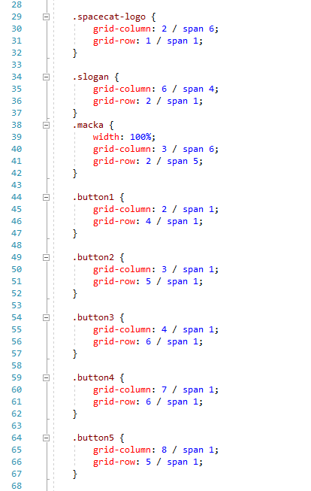

Međutim to se moglo uraditi i na jednostavniji način koristeći gotov template.

Radi pojednostavljenja koda također smo odkrile da je na raznim mjestima moguće korištenje foreach petlje. Na slici ispod je prikazan dio koda u kojem koristimo foreach petlju za dobavljanje podataka iz baze.

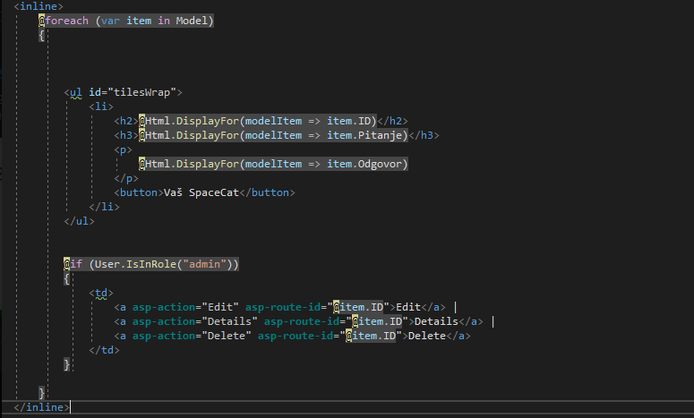

Na stranici za FAQ imamo ispis pitanja i odgovora. Prilikom dizajna pogleda pokusale smo da svaki Item iz modela (na slici ispod) stavimo u jedan div i da njemu definisemo stil ali smo dosle do ideje da iste te elemente mozemo prikazati kao listu.  
  
 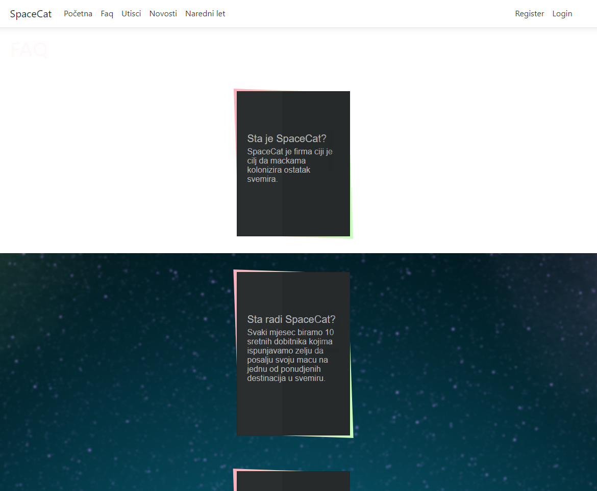

Međutim nakon kratkog istraživanja po internetu došli smo do rješenja da style tagu iskoristimo display: inline; u dio koji se odnosi na listu. Lista ima ID “tilesWrap”.

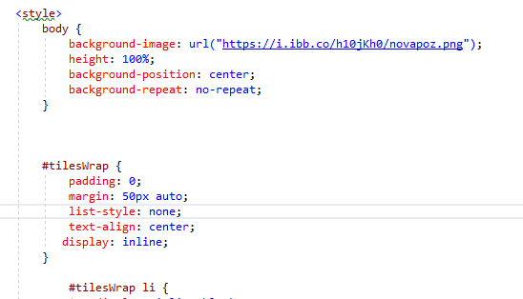

Što sada izgleda ovako:

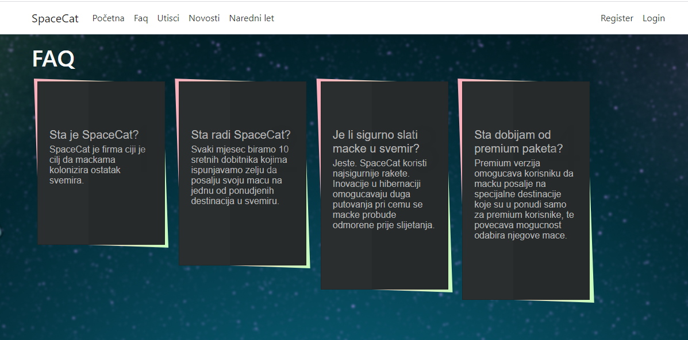

Pri radu na pogledu za destinacije smo naišle na problem kada smo htjele čitati link slike sa baze.

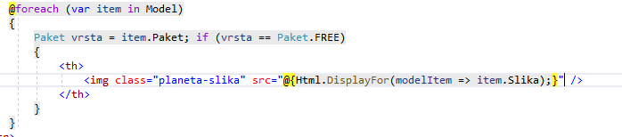

Što je rezultiralo ovakvim izgledom stranice:

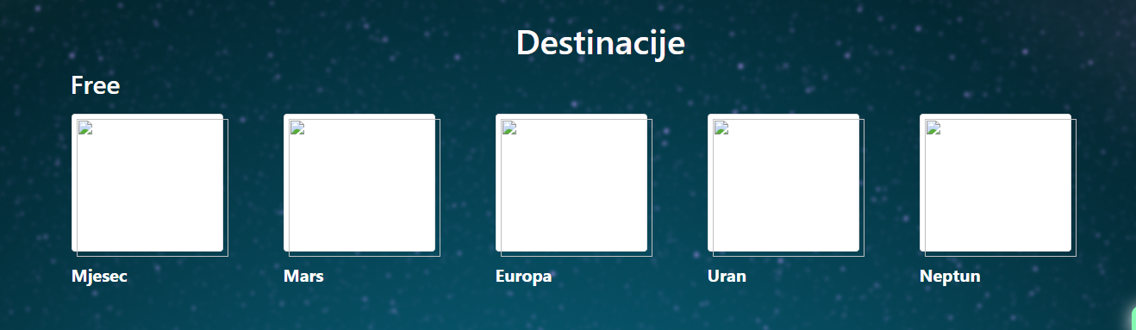

Na internetu smo pronašle rješenje za naš problem. Znakovi navoda nisu potrebni kada se link čita sa baze.

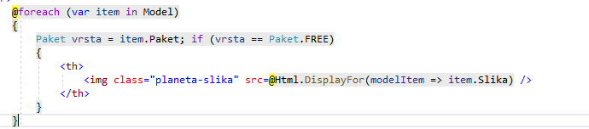

Sada ovako izgleda stranica sa destinacijama:

